Московский Авиационный Институт

(Национальный Исследовательский Университет)

Факультет информационных технологий и прикладной математики

Кафедра вычислительной математики и программирования

**Курсовая работа**

**по курсу “Информатика”**

**I семестр**

**Задание 1**

**Схема домашнего компьютера**

|  |  |
| --- | --- |
| **Студент:** | Аксенов А. Е. |
| **Группа:** | 8О-108Б, №18 |
| **Преподаватель:** | Поповкин А. В. |
|  |  |
| **Оценка:** |  |
| **Дата:** |  |

Москва, 2018

**Содержание**

1. Введение……………………………………………………………………………..….3

2. Архитектурная схема ноутбука HP Pavilion - 15-cc101ur…………………………...4

3. Пояснительная записка к архитектурной схеме ноутбука HP Pavilion 15-cc101ur ……………………………………....……………………………………….…………......5

3.1. HP Pavilion - 15-cc101ur …………………………..………………………….5

3.2. Особенности ноутбука. …………………………….……………….............5

3.3. Основные принципы и особенности процессора. …………………..........5

3.4. Кэш память………………………………………........................................6

3.5. Чипсет……………………………………………………………….……..…7

3.6. Видеокарта……………………………………………………………………7

3.7. Оперативная Память………………………………………………………….7

3.8. Жесткий Диск……………………………………………………………....…7

3.9. Дисплей…………………………………………………………………….…..8

3.10. Оптический привод……………………………………………………….….8

3.11. Адаптер Wi-fi…………………………………………………………….…...8

3.12. Сетевая Карта…………………………………………………………….…..9

3.13. Клавиатура…………………………………………………………………....9

3.14. Батарея…………………………………………………………………..….…9

3.15 Звуковая карта………………………………………………………………...9

4. Основные принципы и особенности процессора……………………………………10

5. Чипсет…………………………………………………………………………………..11

6. Оперативная память…………………………………………………………………...12

7. Жесткий диск…………………………………………………………………………..13

8. Оптический привод………………………………………………………………..……14

9. Видеокарта……………………………………………………………………………....14

10. Заключение……………………………………………………………….…………....15

Приложение 1……………………………………………………………………………...16

Приложение 2……………………………………………………………………………...17

11.Список используемых источников……...……………………………….…………....18

1. **Введение**

Компьютеры достаточно давно и прочно вошли в нашу жизнь. Сейчас высокотехнологические устройства сопровождают нас повсюду: дома, на работе, в учреждениях. Они оказывают эффективную помощь во время работы, оптимизируют работу человека в различных сферах. Спустя годы можно с уверенностью сказать, что технологии превзошли все ожидания пользователей и в прямом смысле перевернули нашу жизнь. Приобрести современный компьютер с большим объёмом оперативной памяти и необходимыми характеристиками и возможностями может практически каждый. Поэтому после появления компьютера следующим важным открытием стал ноутбук. Он удобен прежде всего своей компактностью, мобильностью и оснащением множеством полезных для работы функций. Благодаря модему, получить выход в Интернет можно практически в любой стране и на любом контненте. Особенно это удобно для деловых людей, которым постоянно необходимо находиться на связи, быть в курсе текущих новостей.

На сегодняшний день производители продолжают работать над созданием программ, расширением возможностей устройств, которые предоставят доступ пользователей к новейшим приложениям и утилитам. И начинающему программисту необходимо научиться пользоваться этим полезным софтом. Свой нетбук я приобрёл в этом году специально для работы в институте, так как для этого требуется не так уж много железа и с ним проще перемещаться из одного места в другое. В данном курсовом проекте я собираюсь описать свою ЭВМ, подробно распишу технические характеристики, насколько это возможно для техники подобного уровня.

1. **Архитектурная схема ноутбука** HP Pavilion 15-cc101ur

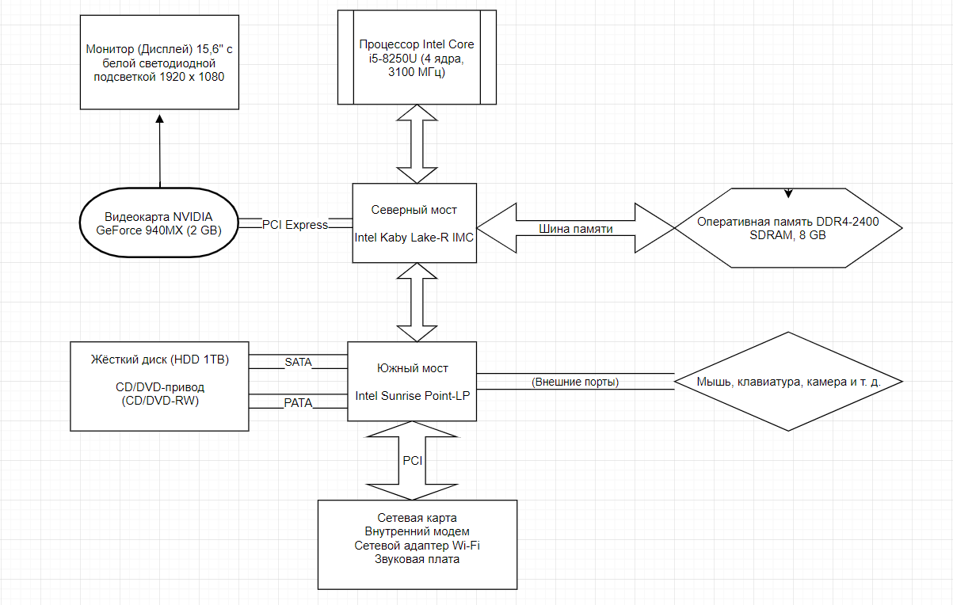

*Рис. 1. Схема компьютера*

1. **Пояснительная записка к архитектурной схеме ноутбука HP Pavilion - 15-cc101ur**
   1. **Ноутбук HP Pavilion - 15-cc101ur**

HP Pavilion - 15-cc101ur – лэптоп, выпущенный в 2018 году. Имеет достойную по мощности видеокарту NVIDIA® GeForce® 940MX, а также отличный процессор Intel Core i5. Ноутбук небольшой, диагональ экрана 15,6” , весит 2.12 кг, размеры: 378 x 2521 x 225 мм (высота, ширина, толщина). Оснащен 1 разъемом USB 3.1 Type-C Gen 1 (скорость передачи данных до 5 Гбит/с); 2 разъемами USB 3.1 Gen 1 (только передача данных); 1 разъемом HDMI; 1 разъемом RJ-45. Также имеет встроенную камеру, 1 комбинированный разъем для наушников и микрофона. Имеет встроенный WI-FI адаптер.

* 1. **Особенности ноутбука**

Самое главное преимущество ноутбука над ПК – его мобильность. Мой ноутбук имеет довольно высокие технические характеристики, что позволяет и брать его с собой, и запускать программы, требующие высокой производительности, но довольно средне держит заряд батареи. Также он довольно широкий и не самый лёгкий, поэтому, таскать его с собой будет слегка проблематично. Разрешение высокое (1920x1080), что позволяет вводить и читать текст с экрана, не сильно напрягая глаза. Также важен выход в Интернет через Wi-Fi адаптер, модем или кабель.

* 1. **Основные принципы и особенности процессора**

HP Pavilion - 15-cc101ur собран на основе процессора Intel Core i5-8250U, относящейся к семейству Intel Core i5 c архитектурой X86-64. Это четырёхядерный процессор, работающий на частоте 1.60 ГГц, но способно автоматически ускоряться с помощью технологии Turbo Boost до 3.4 ГГц (4 активных ядра). Имеет 6 МБ кэш-памяти SmartCache, частота системной шины – 4 GT/s OPI. Изготовлен по 14nm – технологии, был выпущен в 3 квартале 2017 года. Расчетная мощность – 15 ватт. Благодаря технологии Hyper-Threading, четыре ядра способны одновременно обрабатывать до восьми потоков данных, что позволяет лучше использовать ресурсы процессора. Архитектура Intel Gen9.5. Встроенная видеокарта Intel HD Graphics 620 оснащена 24 исполнительными устройствами (EU), работает на частоте 300 МГц и способна ускоряться до 1100 МГц с помощью технологии Turbo Boost.

* 1. **Кэш память**

Кэш 1-го уровня: 32 КБайт

Кэш 2-го уровня: 256 Кбайт

Кэш 3-го уровня: 6 144 Кбайт

Кэш память - вид сверхбыстродействующей компьютерной памяти, применяемый для ускорения доступа к данным из оперативной памяти. Кэш-память хранит копии наиболее часто используемых участков оперативной памяти.

Различают следующие виды кэш-памяти процессора:

Cache L1 — «кэш-память первого уровня»: промежуточная сверхоперативная память, как правило находящаяся на самом кристалле процессора, в которой размещаются наиболее часто используемые данные. Работает на частоте процессора. Время доступа к этой памяти существенно меньше, чем к данным в основной оперативной памяти. Этим достигается ускорение работы процессора. Из-за ограничений в размерах кристалла процессора и высокого быстродействия этой памяти она имеет небольшую емкость — всего несколько десятков килобайт.

Cache L2 — «кэш-память второго уровня»: промежуточная сверхоперативная память, имеющая быстродействие ниже памяти первого уровня, но выше основной оперативной памяти. Ее размер обычно составляет от нескольких сотен килобайт до нескольких мегабайт.

Cache L3 — «кэш-память третьего уровня»: промежуточная сверхоперативная память, имеющая быстродействие ниже памяти второго уровня, но выше основной оперативной памяти. Ее размер обычно составляет от одного до нескольких мегабайт. Используется, главным образом, в серверных процессорах.

D-Cache — сверхоперативная память, используемая для хранения инструкций процессора.

* 1. **Чипсет**

В HP Pavilion - 15-cc101ur установлен чипсет Intel Kaby Lake-R IMC. Чипсет – это набор микросхем (северный и южный мост) (которые находятся на материнской плате), связывающие память, процессор, видеокарту, устройства ввода вывода и другие элементы ноутбука, для выполнения совместных функций.

* 1. **Видеокарта**

HP Pavilion - 15-cc101ur содержит видеокарту NVIDIA GeForce 940MX. Мой приоритет был именно в видеоадаптере, ведь он больше всего влияет на производительность в играх с высоким уровнем графики. Поэтому, я и выбрал данный ноутбук. Видеокарта содержит 2 ГБ видеопамяти с типом шины DDR3, шириной шины – 64 бит, эффективной частотой 1241 МГц. Архитектура – Maxwell 1.0, 3 поточных мультипроцессора, кэш первого уровня – 80Кб/мультипроцессор, кэш второго уровня – 1 МБ. Рассматриваемая видеокарта поддерживаеттехнологии [CUDA](https://gtx-force.ru/nvidia-cuda/), [PhysX](https://gtx-force.ru/nvidia-physx/), [Optimus](https://gtx-force.ru/nvidia-optimus/), [GeForce Experience](https://gtx-force.ru/geforce-experience-for-windows-download/), а также DirectX 12 API. Во всей 900-й серии задействована уже известная технология [GPU Boost](https://gtx-force.ru/nvidia-gpu-boost-2-0/).

**3.7 Оперативная Память**

Оперативная память – это память, в которой хранится временная информация, необходимая для корректной работы запущенных на данный момент процессов, программ и приложений. Память отличается большой скоростью доступа к ней. Мой ноутбук содержит 8 ГБ (1x 8 ГБ) оперативной памяти DDR4. Имя модуля: DIMM1: Kingston HP26D4S9S8MH-8.

**3.8 Жесткий Диск**

Жёсткий диск - это постоянное запоминающее устройство компьютера, его главная функция - долговременное хранение данных. Он в отличие от оперативной памяти не считается энергозависимой памятью, то есть, после отключения питания от компьютера, а потом как следствие и от жёсткого диска, вся информация, ранее сохранённая на этом накопителе, обязательно сохранится. В 2009 году на рынок выходит новая категория накопителей Solid State Drive (SSD), которые сразу зарекомендовали себя как более надежные и быстрые альтернативы HDD.

HDD – жесткий диск с очень большим объемом памяти, но намного медленнее , чем SSD. В свою же очередь, SSD работает намного быстрее, но также стоит дороже, и содержит меньше памяти. Единственное «но» — данные с SSD накопителя удаляются настолько же быстро, насколько копируются. Поэтому при работе с SSD вы можете просто не успеть нажать кнопку отмена, если однажды внезапно удалите важные файлы.

В моём ноутбуке HP Pavilion - 15-cc101ur содержится HDD накопитель MQ01ABD100 (1000 ГБ, 5 400 RPM, SATA 3Gbit/s)

**3.9 Дисплей**

Дисплей Full HD IPS (1920 x 1080) диагональю 39,6 см (15,6") с белой светодиодной подсветкой и антибликовым покрытием, название дисплея - LGD0532. Плотность пикселей – 128 ppi, пиксельная частота – 140 МГц. Дисплей — средство вывода цифровой информации электронного устройства.

**3.10 Оптический привод**

Оптический привод – электрическое устройство для считывания и записи информации с оптических носителей (CD-ROM, DVD-ROM и т.д.). В HP Pavilion - 15-cc101ur встроен оптический привод – hp DVDRW GUE1N. Имеет объём буфера 512 КБ.

**3.11 Адаптер Wi-fi**

Необходим для подключения к беспроводной сети WI-FI. На HP Pavilion - 15-cc101ur установлен сетевой адаптер Realtek RTL8723DE 802.11b/g/n PCIe Adapter с типом интерфейса 802.11 Wireless Ethernet. Скорость соединения – 72200 kbps.

**3.12 Сетевая Карта**

Сетевая плата (карта) - периферийное устройство, позволяющее компьютеру взаимодействовать с другими устройствами сети. На HP Pavilion - 15-cc101ur установлена Realtek PCIe GBE Family Controller, MTU – 1500 байт.

* 1. **Клавиатура**

Клавиатура компьютера — устройство для ввода информации в компьютер и подачи управляющих сигналов. Содержит стандартный набор клавиш печатной машинки и некоторые дополнительные клавиши — управляющие и функциональные клавиши, клавиши управления курсором и малую цифровую клавиатуру. В ноутбук встроена клавиатура HID, с подсветкой. Тип клавиатуры – Japanese keyboard.

* 1. **Батарея**

Батарея Primary емкостью 37 699 мАч . Перезаряжаемая Li-Ion. Среднее время работы от аккумулятора – 3.5 часа.

**3.15 Звуковая карта**

Звуковая карта - это плата расширения или интегрированный чипсет (кодек) для создания звука на компьютере, который можно услышать через громкоговорители или наушники, или записи при помощи микрофона. Звуковая схема определяет число каналов, используемых для подключения акустической системы. Существуют звуковые схемы: 2, 2.1, 4.0, 4.1, 5.1, 6.1, 7.1. Единичка означает, что один канал используется для подключения низкочастотной колонки, другие цифры обозначают количество колонок отвечающих за средние и высокие частоты. В HP Pavilion - 15-cc101ur расположена звуковая карта Realtek ALC295.

1. **Основные принципы и особенности процессора**

Быстрый четырехъядерный мобильный процессор Intel Core i5-8250U основан на новой архитектуре Kaby Lake. Данная архитектура пришла на смену Skylake и получила ряд усовершенствований и обновлений. Среди таковых можно отметить поддержку [USB](https://ru.wikipedia.org/wiki/USB) 3.1, в отличие от Skylake, где требуется наличие дополнительных [контроллеров](https://ru.wikipedia.org/wiki/%D0%9C%D0%B8%D0%BA%D1%80%D0%BE%D0%BA%D0%BE%D0%BD%D1%82%D1%80%D0%BE%D0%BB%D0%BB%D0%B5%D1%80) на [материнской плате](https://ru.wikipedia.org/wiki/%D0%9C%D0%B0%D1%82%D0%B5%D1%80%D0%B8%D0%BD%D1%81%D0%BA%D0%B0%D1%8F_%D0%BF%D0%BB%D0%B0%D1%82%D0%B0) для работы USB 3.1 портов. Благодаря технологии Hyper-Threading четыре ядра могут обрабатывать до восьми потоков в параллельном режиме, что приводит к более эффективному использованию процессора. Каждое ядро имеет базовую частоту 2.4 ГГц, которая может динамически увеличиваться с технологией Turbo Boost до 3.2 ГГц для 4 активных ядер, до 3.3 ГГц при 2 активных ядрах и до 3.4 ГГц, если используется только одно ядро.

*Таблица 4 – Информация о процессоре*

|  |  |
| --- | --- |
| Тип ЦП | Mobile QuadCore Intel Core i5-8250U, 3400 MHz (34 x 100) |
| Псевдоним ЦП | Kaby Lake-R |
| Степпинг ЦП | Y0 |
| Наборы инструкций | x86, x86-64, MMX, SSE, SSE2, SSE3, SSSE3, SSE4.1, SSE4.2, AVX, AVX2, FMA, AES |
| Исходная частота | 1600 МГц |
| Мин./Макс. множитель ЦП | 4x / 18x |
| Кэш ур.1 кода | 32 КБ per core |
| Кэш ур.1 данных | 32 КБ per core |
| Кэш ур.2 | 256 КБ per core (On-Die, ECC, Full-Speed) |
| Кэш ур.3 | 6 МБ (On-Die, ECC, Full-Speed) |
| Тип корпуса | 1356 Ball BGA |
| Размеры корпуса | 42 mm x 24 mm |
| Технологический прогресс | 13MiM, 14 nm, CMOS, Cu, High-K + Metal Gate |
| Размер кристалла | 124 mm2 |
| Типичная мощность | 15 W |

1. **Чипсет**

Чипсет — это размещаемый на материнской плате набор микросхем, выполняющий роль связующего компонента (моста), обеспечивающего взаимодействие центрального процессора c различными типами памяти, устройствами ввода-вывода, контроллерами и адаптерами периферийных устройств через систему шин. Иными словами чипсет определят функциональность материнской платы, и в конечном итоге отвечает за быстродействие процессора, видеокарты, ОЗУ и подключаемых устройств.

Северный мост (Northbridge) - это системный контроллер, являющийся одним из элементов чипсета материнской платы, отвечающий за работу с оперативной памятью (RAM), видеоадаптером и процессором (CPU). Северный мост отвечает за частоту системной шины, тип оперативной памяти и ее максимально возможный объем.

Южный мост (Southbridge) - это функциональный контроллер, известен как контроллер ввода-вывода или ICH (In/Out Controller Hub). Отвечает за так называемые "медленные" операции, к которым относится отработка взаимодействия между интерфейсами IDE, SATA, USB, LAN, Embeded Audio и северным мостом системы, который, в свою очередь, напрямую связан с процессором и другими важными компонентами, такими как оперативная память или видеоподсистема.

*Таблица 5 – Информация о чипсете*

|  |  |
| --- | --- |
| Северный мост | Intel Kaby Lake-R IMC |
| Платформа Intel | Chief River |
| Поддерживаемые типы памяти | DDR4-1333, DDR4-1600, DDR4-1866, DDR4-2133, DDR4-2400, SDRAM |
| Максимальный объем памяти | 32 ГБ |
| Версия | 08 |
| Технологический процесс | 14 nm |
| Контроллер памяти | Dual Channel (128 бит) |
| Южный мост | Intel SunrisePoint-LP |
| Платформа Intel | Chief River |
| Версия / Stepping | 21/ C1 |
| Тип корпуса | 989 Pin FC-BGA |
| Размеры корпуса | 42 mm x 24 mm |
| Технологический процесс | 22 nm |
| Размер кристалла | 124 mm2 |
| Напряжение питания ядра | 1.0 V |
| TDP | 4.1 W |

1. **Оперативная память**

Один модуль оперативной памяти: DIMM1: Kingston HP26D4S9S8MH-8. Имеет идентичные характеристики за исключением серийного номера.

*Таблица 6 – Информация об Оперативной памяти*

|  |  |
| --- | --- |
| Имя модуля | Kingston HP26D4S9S8MH-8 |
| Серийный номер | 05219275h (1972510981) |
| Дата выпуска | Неделя 11 / 2018 |
| Размер модуля | 8 ГБ (1 rank, 16 banks) |
| Тип модуля | SO-DIMM |
| Тип памяти | DDR4 SDRAM |
| Скорость памяти | DDR4-2666 (1333 МГц) |
| Ширина модуля | 64 bit |
| Напряжение модуля | 1.2 V |
| Метод обнаружения ошибок | Нет |

Таким образом, есть 1 модуль, 8 ГБ объемом. Тип памяти – DDR4. DDR4 - быстрый и новый тип памяти. Опять же, DDR4 развивает скорость больше чем DDR3, и таким образом самая низкая скорость такая же как и самая быстрая скорость DDR3. DDR4 потребляет электроэнергию меньше других видов оперативной памяти. DDR4 потребляет 1.2 вольт, и немного больше при разгоне процессора.

Итак, признаками, которые характеризуют оперативную память компьютера можно считать следующие:

* Тип ОЗУ (SDRam, DDR и т.д.)
* Объем модулей
* Тактовая частота их работы
* Тайминги (задержки при доступе и выборке данных из чипов- латентность)

1. **Жесткий диск**

Существует два типа дисков: жесткий диск HDD (hard disk drive) и твердотельный накопитель SSD (solid-state drive).

HDD-диски стоят в большинстве персональных компьютеров и ноутбуках. Внутри диска находятся несколько алюминиевых пластин. Операции чтения и записи происходят за счет вращения пластин и расположенной в нескольких нанометрах считывающей головки. Скорость пластин достигает 15 000 оборотов в минуту, отсюда и привычный шум, и высокая температура при работе дисков. Такие диски стали популярными за счет большого объема дискового пространства (до 4 ТБ на одном HDD-диске), высокой степени надежности, устойчивости к операциям чтения и записи.

В SSD-дисках используются микросхемы памяти, а за счет отсутствия вращающихся элементов, такие диски полностью бесшумны, потребляют меньше электроэнергии и меньше HDD-дисков в размерах. Операции чтения и записи в SSD-дисках проходят быстрее (файлы быстрее открываются, сохраняются и удаляются с диска).

*Таблица 7 – Информация о жестком диске*

|  |  |
| --- | --- |
| Производитель | TOSHIBA |
| Название жесткого диска | MQ01ABD100 |
| Форм-фактор (дюймы) | 2.5" |
| Объем | 1000 Гб |
| Тип | HDD |
| Вес | 112 г |
| Среднее время задержки | 4.2 мс |
| Скорость вращения | 5400 rpm |
| Объем буферной памяти | 8 Мб |
| Потребляемая мощность | 1.75 Вт |
| Размеры | 69.85x9.5x100.2 мм |

1. **Оптический привод**

*Таблица 8 – Информация об оптическом приводе*

|  |  |
| --- | --- |
| Описание устройства | hp DVDRW GUE1N |
| Серийный номер | KWII1KK4202 |
| Версия прошивки | UE00 |
| Объем буфера | 512 КБ |
| Осталось смен пользователем | 5 |
| Осталось смен фирмой | 4 |

1. **Видеокарта**

Видеокарта – это устройство, преобразующее изображение, находящееся в памяти компьютера, в видеосигнал для монитора. Обычно видеокарта является платой расширения и вставляется в специальный разъём для видеокарт на материнской плате, но бывает и интегрированной. Видеокарты имеют встроенный графический процессор (GP), который производит обработку информации, не нагружая центральный процессор компьютера. Видеокарта служит для расчета (рендеринга) изображения и вывода его на экран монитора. Другими словами, видеоадаптер занимается формированием всего, что вы видите на своем мониторе.

*Таблица 9 – Информация о видеокарте*

|  |  |
| --- | --- |
| Видеоадаптер | NVIDIA GeForce 940MX |
| Архитектура | Maxwell 1.0 |
| Количество шейдеров | 384 |
| Кодовое название ГП | GM108 |
| PCI-устройство | 10DE-134D / 103C-83F9 (Rev A2) |
| Тактовая частота | 1122-1242 boost |
| Частота памяти | 1000МГц |
| Тип памяти | DDR3 |
| Разрядность шины памяти | 64 бит |
| Максимум видеопамяти | 2046 Мб |
| Объем видеоОЗУ | 4 ГБ |
| Шина | PCI Express 3.0 |
| Интерфейс | PCIe 3.0 x8 |
| Пропускная способность памяти | 16 Гб/с |
| Аппаратная поддержка DirectX | 12 |
| Технологический процесс | 0.028 мкм |

**10 Заключение**

Таким образом, выполняя данную курсовую работу, я сам узнал много чего нового о своем нетбуке, в котором я провожу время практически каждый день. Я также закрепил и дополнил знания о значении каждого устройства компьютера, и также узнал некоторую теорию об этих устройствах. В данной работе написано практически все про мой нетбук, про каждую его “составляющую”. Кроме всего этого, данная работа научила меня искать информацию, я использовал очень много источников, но больше всего мне помогли программы AIDA64 Extreme и CPU-Z. И я хочу сказать, что компьютер (стационарный, ноутбук, нетбук) — действительно гениальное устройство, довольно сложно устроенное, а обычно люди об этом даже и не подозревают. А ведь именно за счет характеристик мы и выбираем компьютер, который будет служить нам для тех целей, какие мы определили для него. Поэтому нужно обращать внимание на это, и выбирать именно тот, который подойдет под ваши задачи.

**Приложение 1**

Фотографии устройства:

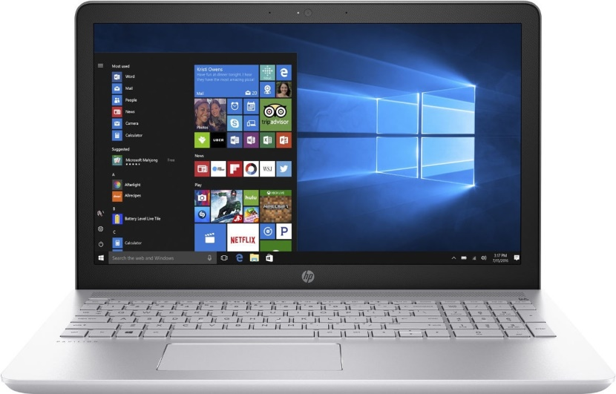

*Рис. 1.1 Вид спереди*

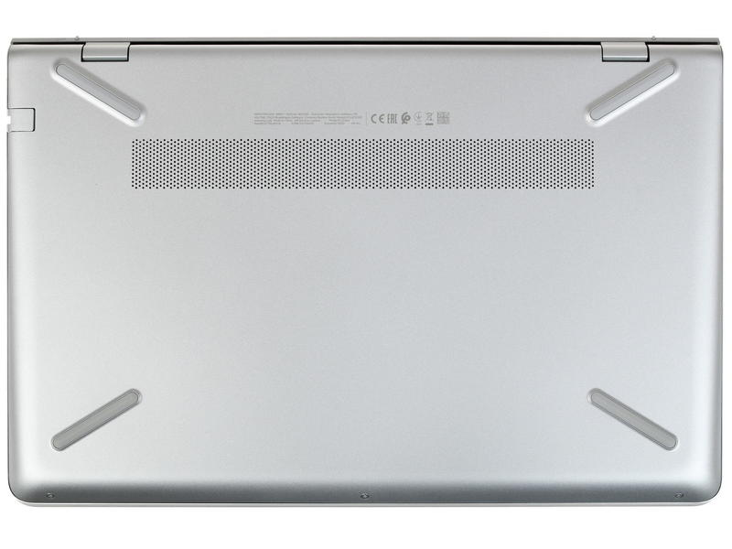

*Рис. 1.2 Вид сзади*

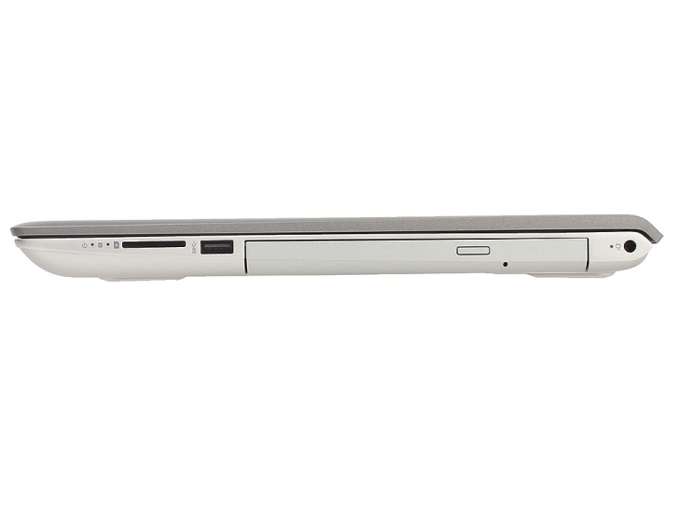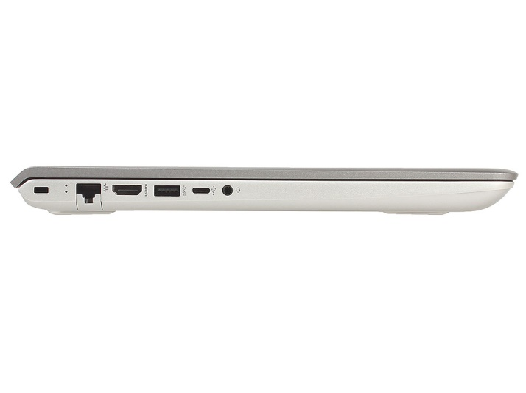

*Рис. 1.3 Вид слева Рис. 1.4 Вид справа*

Приложение 2

Фотографии устройства:

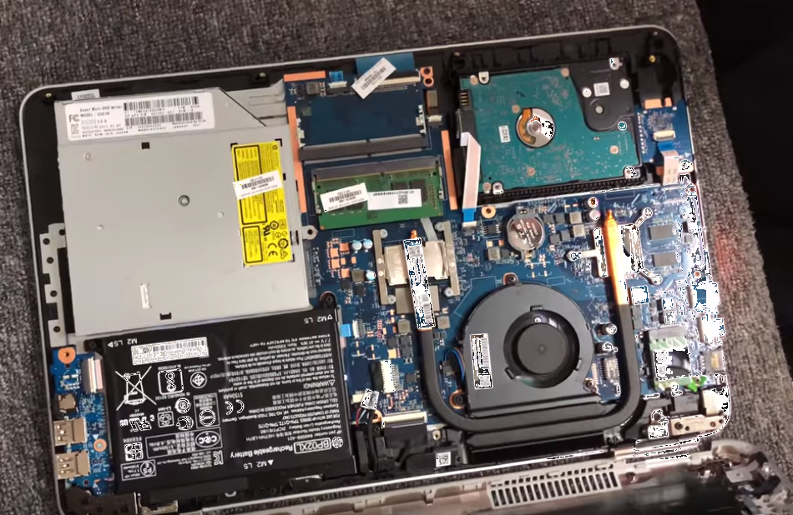

*Рис. 2. Вид изнутри*

**11 Список используемых источников**

1. Программа AIDA64 Extreme
2. Информация о процессоре [Электронный ресурс]. – URL: <https://ark.intel.com/ru/products/124967/Intel-Core-i5-8250U-Processor-6M-Cache-up-to-3-40-GHz->
3. Информация о интерфейсе [Электронный ресурс]. - URL :

<https://support.hp.com/ru-ru/document/c05838655>

1. Информация о видеокарте [Электронный ресурс]. - URL : <https://gtx-force.ru/geforce-940mx/>
2. Руководство пользователя [Электронный ресурс]. – URL:

<http://h10032.www1.hp.com/ctg/Manual/c05640616>

1. Информация о архитектуре процессора [Электронный ресурс]. – URL: <https://ru.wikipedia.org/wiki/Kaby_Lake>